**Nadzory Budowlane Michał Kapłan**

**Os. Słowiańskie 35/2**

**74-300 Myślibórz**

**NIP 5971636973**

**Tel. 697027339**

**Mail:** [**michukaplan@gmail.com**](mailto:michukaplan@gmail.com)

|  |  |  |  |
| --- | --- | --- | --- |
| INWESTOR | | **Ośrodek Sportu i Rekreacji**  **ul. Marcinkowskiego 5,**  **74-300 Myślibórz** | |
| NAZWA ZADANIA | | **PROFIL WODY W KĄPIELISKU**  **KĄPIELISKO GOLENICE** | |
| ADRES KĄPIELISKA | | **Miasto: Golenice**  **Golenice, dz. Nr 250** | |
| IDENTYFIKATORY DZIAŁEK EWIDENCYJNYCH | | **321004_5.0009.250, obręb 0009 Golenice** | |
| ZESPÓŁ AUTORSKI | IMIĘ I NAZWISKO | DATA OPRACOWANIA | PODPIS** |
| **Główny specjalista** | **inż. Michał Kapłan** | **Październik 2023** |  |

**Egz …../2**

**SPIS TREŚCI**

1. **CZĘŚĆ OPISOWA**
2. Wprowadzenie
   1. Przepisy dotyczące kąpielisk
   2. Definicje
   3. Obowiązki organizatora kąpieliska
   4. Dane organizatora kąpieliska
   5. Podstawowe dane o jeziorze Myśliborskim
3. Profil wody w kąpielisku
4. **CZĘŚĆ GRAFICZNA**

Zdjęcia

Mapa zasadnicza w skali 1:500 z lokalizacją kąpieliska

1. **CZĘŚĆ OPISOWA**

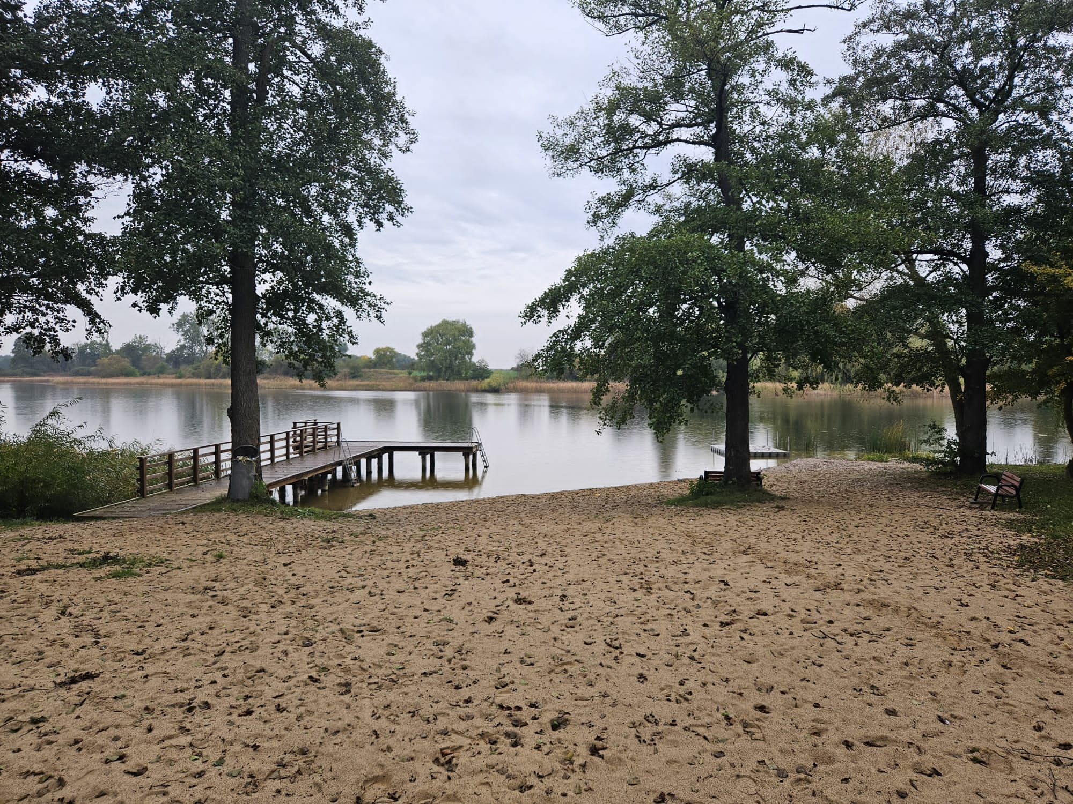

ZDJĘCIE 1 Jezioro Golenickie

1. **Wprowadzenie**

***1.1.Przepisy dotyczące kąpielisk***

* Dyrektywa 2006/7/WE Parlamentu Europejskiego i Rady z dnia 15 lutego 2006 r. dot. zarządzania jakością wody w kąpieliskach i uchylająca dyrektywę 76/160/EWG,
* Ustawa Prawo Wodne z dnia 20 lipca 2017 r. (Dz. U. z 2023 r. poz. 1478 z późn. zm.),
* Rozporządzenie Ministra Zdrowia z dnia 17 stycznia 2019 r. w sprawie nadzoru nad jakością wody w kąpielisku i miejscu okazjonalnie wykorzystywanym do kąpieli (Dz. U. z 2019 r. poz. 255),
* Rozporządzenie Ministra Zdrowia z dnia 21 grudnia 2018 r. w sprawie ewidencji kąpielisk oraz sposobu oznakowania kąpielisk i miejsc okazjonalnie wykorzystywanych do kąpieli (Dz. U. z 2018 r. poz. 2476),
* Rozporządzenie Ministra Środowiska z dnia 21 grudnia 2018 r. w sprawie profilu wody w kąpielisku (Dz. U. z 2019 r. poz. 2206)
* Ustawa z dnia 18 sierpnia 2011 r. o bezpieczeństwie osób przebywających na obszarach wodnych (Dz. U. z 2023 r. poz. 714),
* Rozporządzenie Ministra Spraw Wewnętrznych z dnia 18 stycznia 2018 r. w sprawie wymagań dotyczących wyposażenia wyznaczonych obszarów wodnych w sprzęt ratunkowy i pomocniczy, urządzenia sygnalizacyjne i ostrzegawcze oraz sprzęt medyczny, leki i artykuły sanitarne (Dz. U. z 2018 r. poz. 189),
* Rozporządzenie Ministra Spraw Wewnętrznych z dnia 31 sierpnia 2022 r. w sprawie minimalnych wymagań dotyczących liczby ratowników wodnych zapewniających stałą kontrolę wyznaczonego obszaru wodnego (Dz. U. z 2022 r. poz. 1981),
* Rozporządzenie Prezesa Rady Ministrów z dnia 31.07.20 r. w sprawie nadania funkcjonariuszom organów Państwowej Inspekcji Sanitarnej uprawnień do nakładania grzywien w drodze mandatu karnego (Dz. U. z 2020 r. poz. 1364).
  1. ***Definicje***

*Kąpielisko –* rozumie się przez to wyznaczony przez radę gminy wydzielony i oznakowany fragment wód powierzchownych, wykorzystywany przez dużą liczbę osób kąpiących się, pod warunkiem, że w stosunku do tego kąpieliska nie wydano stałego zakazu kąpieli. Kąpieliskiem nie jest: pływalnia, basen pływacki lub uzdrowiskowy, zamknięty zbiornik wodny podlegający oczyszczaniu lub wykorzystywaniu w celach terapeutycznych, sztuczny, zamknięty zbiornik wodny, oddzielony od wód powierzchownych i wód podziemnych.

*Klasyfikacja wody w kąpielisku –* rozumie się przez to przyporządkowanie wody w kąpielisku do odpowiedniej klasy ze względu na jej właściwości, dokonane przez organy Państwowej Inspekcji Sanitarnej na podstawie oceny jakości wody.

*Profil wody w kąpielisku –* rozumie się przez to zespół danych i informacji dotyczących cech fizycznych, geograficznych i hydrologicznych wody w kąpielisku oraz wód powierzchniowych, mających wpływ na ich jakość, wraz z identyfikacją i oceną przyczyn występowania zanieczyszczeń mogących wywierać niekorzystny wpływ na jakość wody w kąpielisku i stan zdrowia osób z niego korzystających.

*Organizator -* rozumie się przez to osobę fizyczną, osobę prawną oraz jednostkę organizacyjną nieposiadającą osobowości prawnej, która prowadzi kąpielisko lub miejsce okazjonalnie wykorzystywane do kąpieli albo podjęłą się organizacji kąpieliska lub miejsca okazjonalnie wykorzystywanego do kąpieli.

* 1. ***Obowiązki organizatora kąpieliska***

Zgodnie z art. 37 ust. 3 ustawy Prawo Wodne z dnia 20 lipca 2017 r. (Dz. U. z 2023 r. poz. 1478 z późn. zm.) organizator kąpieliska do dnia 31 grudnia roku poprzedzającego sezon kąpielowy, w którym kąpielisko ma być otwarte, przekazuje wójtowi, burmistrzowi lub prezydentowi miasta wniosek o umieszczenie w wykazie kąpielisk, o którym mowa w ust. 2, wydzielonego fragmentu wód powierzchniowych na którym planuje utworzyć kąpielisko. W przypadku, gdy organizatorem jest wójt, burmistrz lub prezydent miasta przepisy ust. 5 stosuje się odpowiednio, zgodnie z art. 37 ust. 9 ww. Ustawy Prawo Wodne.

W ostatnich latach na działkach ewidencyjnych nr 3 i 250 w miejscowości Golenice w okresie wakacji letnich zgodnie z Ustawą Prawo Wodne z dnia 20 lipca 2017 r. (Dz. U. z 2023 r. poz. 1478 z późn. zm.), Urząd Miejski w Myśliborzu stworzył kąpielisko.

**Dane organizatora kąpieliska**

1. **Imię i nazwisko albo nazwa oraz adres organizatora**

Ośrodek Sportu i Rekreacji

Ul. Marcinkowskiego 5,

74-300 Myślibórz.

1. **Nazwa i adres kąpieliska oraz opis granicy kąpieliska na aktualnej mapie topograficznej albo ortofotomapie lub wykaz współrzędnych punktów załamania granicy kąpieliska**

Kąpielisko” w miejscowości Golenice nad Jeziorem Golenickim działki ewidencyjne nr 3 i 250, gm. Myślibórz.

Współrzędne geograficzne obszaru planowanego kąpieliska:

Granice kąpieliska:

A: X: 5868113.18 ; Y: 5485803.83

B: X: 5868138.25 ; Y: 5485795.89

1. **Wskazanie długości linii brzegowej kąpieliska**

Długość linii brzegowej kąpieliska w stosunku nie ulegnie zmianie i będzie równa około 25 m.

1. **Wskazanie przewidywanej maksymalnej liczby osób korzystających dziennie z kąpieliska**

Przewiduje się, że w pełni sezonu przy uwzględnieniu wysokich temperatur powietrza i słonecznej pogody w miesiącach lipiec i sierpień na kąpielisku w ciągu dnia może przebywać około 50 osób.

1. **Wskazanie terminów otwarcia i zamknięcia kąpieliska**

Otwarcie kąpieliska: 24.06.2024 r.

Zamknięcie kąpieliska: 31.08.2024 r.

W czasie funkcjonowania kąpieliska godziny urzędowania ratowników to 10:00 – 18:00 od poniedziałku do niedzieli.

1. **Opis infrastruktury kąpieliska, w tym urządzeń sanitarnych**

Planowane kąpielisko usytuowane jest nad Jeziorem Golenickim na obrzeżach miasta. Droga dojazdowa utwardzona. Teren nie jest ogrodzony. Plaża piaszczysta przy jeziorze, w dalszej części trawiasta. Dodatkowo wydzielono miejsce na boisko do piłki nożnej plażowej oraz do siatkówki. W niedalekiej odległości od plaży znajduje się ubikacja. Na plaży ratownicy wyposażeni są w apteczkę pierwszej pomocy oraz torbę medyczną.

1. **Wskazanie sposobu gospodarki odpadami**

Na plaży zapewnione są pojemniki na odpady komunalne (stelaże metalowe z workami) – realizacja zadania Zakład Gospodarki Komunalnej w Myśliborzu oraz pracownik, a następnie przekazanie uprawnionym podmiotom na podstawie obowiązującego prawa.

***Ośrodek Sportu i Rekreacji ul. Marcinkowskiego 5, 74-300 Myślibórz, będąc organizatorem kąpieliska zobowiązany jest do przygotowania:***

* aktualnego profilu wody w kąpielisku,
* statusu kąpieliska w poprzednim sezonie kąpielowym (czynne, nieczynne) albo wzmianka, że wniosek dotyczy kąpieliska nowoutworzonego,
* oceny jakości wody i klasyfikacja wody w kąpielisku w poprzednim sezonie kąpielowym, jeśli wniosek dotyczy istniejącego kąpieliska,
* informacja o udogodnieniach i środkach podjętych w celu promowania kąpieli,
* zgodę właściciela wód oraz właściciela gruntu przylegającego do kąpieliska na utworzenie kąpieliska.

Następnie należy:

* przesłać projekt uchwały Rady Gminy, o której mowa w art. 37 ust. 2 ustawy Prawo Wodne z dnia 20 lipca 2017 r. (Dz. U. z 2023 poz. 1478 z późn. zm.) wraz z wnioskami, o których mowa w art. 37 ust. 5 ww. ustawy, najpóźniej do dnia 28 lutego, do zaopiniowania Wodom Polskim, właścicielowi wód oraz właściwemu organowi Inspekcji Ochrony Środowiska i Państwowemu Powiatowemu lub Państwowemu Granicznemu Inspektorowi Sanitarnemu, corocznie do dnia 20 maja na sezon kąpielowy, który obejmuje okres między 1 czerwca a 30 września,
* przesłać do 28 lutego projekt uchwały Rady Gminy, w której zostanie określony termin wyznaczający sezon kąpielowy na roku 2024, obejmujący okres między 1 czerwca a 30 września, do zaopiniowania zgodnie z art. 240 ust, 3 pkt 2, ustawy Prawo Wodne z dnia 20 lipca 2017 r. (Dz. U. z 2023 poz. 1478 z późn. zm.).
  1. ***Podstawowe dane o jeziorze Golenickim***

Jezioro Dobropolsko-Golenickie zajmuje powierzchnię 109,3 ha. Objętość wody wynosi 3338,8 tys. m3, zaś maksymalna głębokość 12,1 m. Wody należą do III klasy czystości. Jezioro ma charakter rynnowy o przebiegu równoleżnikowym. Znajduje się w otoczeniu malowniczych pagórków. Brzegi południowe są niskie i zatorfione, zaś północne są wyższe i otoczone lasem bądź zadrzewieniami oraz zakrzaczeniami. Jest to idealne miejsce dla wędkarzy, gdyż występuje tu wiele gatunków ryb.

Na jeziorze znajduje się płaska wyspa o powierzchni 0,2 ha. Została objęta ochroną jako użytek ekologiczny, by chronić ją przed degradacją w wyniku wzmożonej penetracji turystycznej. Wyspa jest w całości porośnięta zwartymi kępami drzew i krzewów liściastych. Spotkać tu można między innymi olszę czarną, topolę szarą, jesion, brzozę, bez czarny, kalinę koralową, ligustr pospolity, wierzbę iwę, czeremchę, czy dziką różę. Brzegi są porośnięte szuwarami z trzciną pospolitą, pałką szerokolistną i manną mielec. Wyspa jest także ostoją dla ptaków, gniazdują tu między innymi krakwa, błotniak stawowy, wodnik, śmieszka, czernica i łyska.

Powierzchnia - 109,3 ha  
głębokość max - 12,1 m  
głębokość średnia - 3 m  
wysokość n.p.m. - 61,3 m  
szerokość max. - 500 m  
długość max. 4,450 m  
długość linii brzegowej - 11,850 m

**2. Profil wody w kąpielisku**

|  |  |  |  |  |  |  |  |  |  |  |  |  |  |  |  |  |  |  |  |  |  |  |  |  |  |  |  |  |  |  |  |  |  |  |  |  |  |  |  |  |  |  |  |  |  |  |  |  |  |  |  |  |  |  |  |  |  |  |  |  |  |  |  |  |  |  |  |  |  |  |  |  |  |  |  |  |  |  |  |  |  |  |  |  |  |  |  |  |  |  |  |  |  |  |  |  |  |  |  |  |  |  |  |  |  |  |  |  |  |  |  |  |  |  |  |  |  |  |  |  |  |  |  |  |  |  |  |  |  |  |  |  |  |  |  |  |  |  |  |  |  |  |  |  |  |  |  |  |  |  |  |  |  |  |  |  |  |  |  |  |  |  |  |  |  |  |  |  |  |  |  |  |  |  |  |  |  |  |  |  |  |  |  |  |  |  |  |  |  |  |  |  |  |  |  |  |  |  |  |  |  |  |  |  |  |  |  |  |  |  |  |  |  |  |  |  |  |  |  |  |  |  |  |  |  |  |  |  |  |  |  |  |  |  |  |  |  |  |  |  |  |  |  |  |  |  |  |  |  |  |  |  |  |  |  |  |  |  |  |  |  |  |  |  |  |  |  |  |  |  |  |  |  |  |  |  |  |  |  |  |  |  |  |  |  |  |  |  |  |  |  |  |  |  |  |  |  |  |  |  |  |  |  |  |  |  |  |  |  |  |  |  |  |  |  |  |  |  |  |  |  |  |  |  |  |  |  |  |  |  |  |  |  |  |  |  |  |  |  |  |  |  |  |  |  |  |  |  |  |  |  |  |  |  |  |  |  |  |  |  |  |  |  |  |  |  |  |  |  |  |  |  |  |  |  |  |  |  |  |  |  |  |  |  |  |  |  |  |  |  |  |  |  |  |  |  |  |  |  |  |  |  |  |  |  |  |  |  |  |  |  |  |  |  |  |  |  |  |  |  |  |  |  |  |  |  |  |  |  |  |  |  |  |  |  |  |  |  |  |  |  |  |  |  |  |  |  |  |  |  |  |  |  |  |  |  |  |  |  |  |  |  |  |  |  |  |  |  |  |  |  |  |  |  |  |  |  |  |  |  |  |  |  |  |  |  |  |  |  |  |  |  |  |  |  |  |  |  |  |  |  |  |  |  |  |  |  |  |  |  |  |  |  |  |  |  |  |  |  |  |  |  |  |  |  |  |  |  |  |  |  |  |  |  |  |  |  |  |  |  |  |  |  |  |  |  |  |  |  |  |  |  |  |  |  |  |  |  |  |  |  |  |  |  |  |  |  |  |  |  |  |  |
| --- | --- | --- | --- | --- | --- | --- | --- | --- | --- | --- | --- | --- | --- | --- | --- | --- | --- | --- | --- | --- | --- | --- | --- | --- | --- | --- | --- | --- | --- | --- | --- | --- | --- | --- | --- | --- | --- | --- | --- | --- | --- | --- | --- | --- | --- | --- | --- | --- | --- | --- | --- | --- | --- | --- | --- | --- | --- | --- | --- | --- | --- | --- | --- | --- | --- | --- | --- | --- | --- | --- | --- | --- | --- | --- | --- | --- | --- | --- | --- | --- | --- | --- | --- | --- | --- | --- | --- | --- | --- | --- | --- | --- | --- | --- | --- | --- | --- | --- | --- | --- | --- | --- | --- | --- | --- | --- | --- | --- | --- | --- | --- | --- | --- | --- | --- | --- | --- | --- | --- | --- | --- | --- | --- | --- | --- | --- | --- | --- | --- | --- | --- | --- | --- | --- | --- | --- | --- | --- | --- | --- | --- | --- | --- | --- | --- | --- | --- | --- | --- | --- | --- | --- | --- | --- | --- | --- | --- | --- | --- | --- | --- | --- | --- | --- | --- | --- | --- | --- | --- | --- | --- | --- | --- | --- | --- | --- | --- | --- | --- | --- | --- | --- | --- | --- | --- | --- | --- | --- | --- | --- | --- | --- | --- | --- | --- | --- | --- | --- | --- | --- | --- | --- | --- | --- | --- | --- | --- | --- | --- | --- | --- | --- | --- | --- | --- | --- | --- | --- | --- | --- | --- | --- | --- | --- | --- | --- | --- | --- | --- | --- | --- | --- | --- | --- | --- | --- | --- | --- | --- | --- | --- | --- | --- | --- | --- | --- | --- | --- | --- | --- | --- | --- | --- | --- | --- | --- | --- | --- | --- | --- | --- | --- | --- | --- | --- | --- | --- | --- | --- | --- | --- | --- | --- | --- | --- | --- | --- | --- | --- | --- | --- | --- | --- | --- | --- | --- | --- | --- | --- | --- | --- | --- | --- | --- | --- | --- | --- | --- | --- | --- | --- | --- | --- | --- | --- | --- | --- | --- | --- | --- | --- | --- | --- | --- | --- | --- | --- | --- | --- | --- | --- | --- | --- | --- | --- | --- | --- | --- | --- | --- | --- | --- | --- | --- | --- | --- | --- | --- | --- | --- | --- | --- | --- | --- | --- | --- | --- | --- | --- | --- | --- | --- | --- | --- | --- | --- | --- | --- | --- | --- | --- | --- | --- | --- | --- | --- | --- | --- | --- | --- | --- | --- | --- | --- | --- | --- | --- | --- | --- | --- | --- | --- | --- | --- | --- | --- | --- | --- | --- | --- | --- | --- | --- | --- | --- | --- | --- | --- | --- | --- | --- | --- | --- | --- | --- | --- | --- | --- | --- | --- | --- | --- | --- | --- | --- | --- | --- | --- | --- | --- | --- | --- | --- | --- | --- | --- | --- | --- | --- | --- | --- | --- | --- | --- | --- | --- | --- | --- | --- | --- | --- | --- | --- | --- | --- | --- | --- | --- | --- | --- | --- | --- | --- | --- | --- | --- | --- | --- | --- | --- | --- | --- | --- | --- | --- | --- | --- | --- | --- | --- | --- | --- | --- | --- | --- | --- | --- | --- | --- | --- | --- | --- | --- | --- | --- | --- | --- | --- | --- | --- | --- | --- | --- | --- | --- | --- | --- | --- | --- | --- | --- | --- | --- | --- | --- | --- | --- | --- | --- | --- | --- | --- | --- | --- | --- | --- | --- | --- | --- | --- | --- | --- | --- | --- | --- | --- | --- | --- | --- | --- | --- | --- | --- | --- | --- | --- | --- | --- | --- | --- | --- | --- | --- | --- | --- | --- | --- | --- | --- | --- | --- | --- | --- | --- | --- | --- | --- | --- | --- | --- | --- | --- | --- | --- | --- | --- | --- | --- | --- | --- | --- | --- |
| |  |  |  | | --- | --- | --- | | A. Informacje podstawowe | | | | **I** | **Dane ogólne o kąpielisku** | | | 1 | Nazwa kąpieliska 1) | **Plaża wiejska w Golenicach** | | 2 | Adres kąpieliska 1) | Golenice, gm. Myślibórz, dz. Nr 250 i 3, obręb Golenice | | 3 | Województwo 1) | Zachodniopomorskie | | 4 | Numer jednostki terytorialnej Systemu Kodowania Jednostek Terytorialnych i Statystycznych (KTS)- poziom 6, w której jest zlokalizowane kąpielisko 1) | 4326410045-0184508 | | 5 | Nazwa gminy, w której jest zlokalizowane  kąpielisko 1) | **Myślibórz** | | 6 | Nazwa powiatu, w którym jest zlokalizowane  kąpielisko 1) | **Myśliborski** | | 7 | Krajowy kod kąpieliska 2) | **Brak danych** | | 8 | Identyfikator kąpieliska Numid 2) | **PL 4211004332000198** | | **II** | **Informacje o profilu wody w kąpielisku** | | | 9 | Data sporządzenia profilu wody w kąpielisku(zakończenia prac nad tym profilem) 1) | **23.10.2023 r.** | | 10 | Data sporządzenia poprzedniego profilu wody w kąpielisku 1), 3) | **04.12.2020 r.** | | 11 | Data następnej aktualizacji profilu wody w kąpielisku 1) | **W chwili obecnej woda w kąpielisku została zaklasyfikowana jako „doskonała” aktualizacja profilu wody nastąpi w przypadku zmiany klasyfikacji na niższą np. na dobrą** | | 12 | Powód aktualizacji profilu wody w kąpielisku 1), 3) | **Aktualizacja** | | 13 | Imię i nazwisko osoby sporządzającej profil wody w kąpielisku 1) | **Michał Kapłan** | | **III** | **Właściwy organ** | | | 14 | Imię i nazwisko albo nazwa, adres, numer telefonu, numer faksu (jeżeli posiada) oraz adres poczty elektronicznej organizatora kąpieliska 1) | **Ośrodek Sportu i Rekreacji w Myśliborzu**  **ul. Marcinkowskiego 5**  **74-300 Myślibórz**  **tel. 957472512**  **email: biuro@osirmysliborz.pl** | | 15 | Nazwa właściwego terytorialnie organu samorządu terytorialnego, który umieścił kąpielisko w wykazie, o którym mowa w art. 37 ustawy z dnia 20 lipca 2017 r. - Prawo wodne 1) | **Urząd Miejski w Myśliborzu**  **ul. Rynek im. Jana Pawła II 1**  **74-300 Myślibórz** | | 16 | Nazwa właściwego regionalnego zarządu gospodarki wodnej Wód Polskich1) | **Państwowy Powiatowy Inspektor Sanitarny**  **Ul. Spokojna 13**  **74-300 Myślibórz** | | 17 | Nazwa właściwego wojewódzkiego inspektoratu ochrony środowiska 1) | **Wody Polskie RZGW Szczecin**  **ul. Tama Pomorzańska 13 A**  **70-030 Szczecin** | | 18 | Nazwa właściwego państwowego  powiatowego inspektora sanitarnego lub państwowego granicznego inspektora sanitarnego 1) | **Inspekcja Ochrony Środowiska**  **Wojewódzki Inspektorat Ochrony Środowiska w Szczecinie**  **Wały Chrobrego 4**  **70-502 Szczecin** | | 19 | Nazwa właściwego urzędu morskiego 1), 4) | **Nie dotyczy** | | **IV** | **Informacje dotyczące lokalizacji kąpieliska** | | | 20 | Kategoria wód powierzchniowych, na których jest zlokalizowane kąpielisko5), 6) | **□** Ciek (w tym zbiornik zaporowy) | | 21 | **■ Jezioro** lub inny zbiornik wodny (np.: staw, glinianka, wyrobisko pożwirowe) | | 22 | **□** wody przejściowe | | 23 | **□** wody przybrzeżne |  |  |  |  | | --- | --- | --- | | 24 | Nazwa cieku, jeziora lub innego zbiornika wodnego lub akwenu wód przejściowych 5) | **Jezioro Dobropolsko-Golenickie** | | 25 | Identyfikator hydrograficzny 5) | **19125619** | | 26 | Nazwa jednolitej części wód powierzchniowych, w której jest zlokalizowane kąpielisko 5), 7) | **Dobropolskie** | | 27 | Kod jednolitej części wód powierzchniowych, w której jest zlokalizowane kąpielisko 5) | **PLLW10958** | | 28 | Kąpielisko jest zlokalizowane w silnie zmienionej jednolitej części wód powierzchniowych 5), 8) | □Tak ■ Nie | | 29 | Kąpielisko jest zlokalizowane w sztucznej jednolitej części wód powierzchniowych 5), 8) | □Tak ■Nie | | 30 | Lokalizacja kąpieliska - kilometraż cieku 1), 5), 9) | **Nie dotyczy** | | 31 | Lokalizacja kąpieliska – brzeg cieku 1) 10) | **□** prawy brzeg **□** lewy brzeg | | 32 | Lokalizacja kąpieliska – długość plaży wzdłuż linii brzegowej 1) | **25 m** | | 33 | Lokalizacja kąpieliska - współrzędne geograficzne granic kąpieliska w formacie dziesiętnym 1), 11), 12) | Granice kąpieliska – linia brzegu + pomost  A: X: 5868113.18 ; Y: 5485803.83  B: X: 5868138.25 ; Y: 5485795.89 | | **B. Ocena i klasyfikacja jakości wody w kąpielisku** | | | | 34 | Sezonowa ocena jakości wody w kąpielisku po ostatnim sezonie kąpielowym 2) | data wykonania oceny (dd/mm/rr):  Woda przydatna do kąpieli przez cały sezon kąpielowy. |  |  |  |  | | --- | --- | --- | | 35 | Wyniki 4 ostatnich klasyfikacji jakości wody w kąpielisku (dotyczy kąpielisk istniejących 4 lata i dłużej; dla kąpielisk istniejących krócej niż 4 lata podaje się wyniki wszystkich dokonanych klasyfikacji 2) |  | |  |  | |  |  | |  |  | | 36 | Lokalizacja punktu w którym uzyskano dane do klasyfikacji, o którym mowa w polu 35 (współrzędne geograficzne w formacie dziesiętnym) 2), 12) | **Brak danych** | | 37 | Wynik ostatniej klasyfikacji stanu ekologicznego lub potencjału ekologicznego jednolitej części wód powierzchniowych, w której jest zlokalizowane kąpielisko 13), 14) | rok wykonania klasyfikacji **2022**  rok/lata przeprowadzenia badań monitoringowych będących źródłem danych do klasyfikacji **2021**  Stan ekologiczny/potencjał ekologiczny jednolitej części wód: **umiarkowany (III klasa)** | | 38 | Wynik ostatniej klasyfikacji stanu chemicznego jednolitej części wód powierzchniowych, w której jest zlokalizowane kąpielisko13), 14) | rok wykonania klasyfikacji **2022**  rok/lata przeprowadzenia badań monitoringowych będących źródłem danych do klasyfikacji **2021**  Stan chemiczny jednolitej części wód: **poniżej** **dobrego** | | 39 | Wynik ostatniej oceny stanu jednolitej części wód powierzchniowych, w której jest zlokalizowane kąpielisko, na podstawie wyników klasyfikacji, o których mowa w polach 37 i 3813), 14) | Rok wykonania oceny: **2022**  Stan jednolitej części wód: **zły** | | 40 | Kod reprezentatywnego punktu pomiarowo-kontrolnego, w którym uzyskano dane do klasyfikacji i oceny, o której mowa w polach37, 38 i 3913), 14) | **PL02S0102_0148** | | **C. Opis cech fizycznych, hydrologicznych i geograficznych wód, na których jest zlokalizowane kąpielisko** | | | | **I** | **Kąpielisko zlokalizowane na cieku innym niż zbiornik zaporowy 15)** | | | 41 | Wysokość nad poziomem morza 5), 8), 16) | **□** < 200 m | | 42 | **□** 200 - 800 m | | 43 | **□** > 800 m | | 44 | Powierzchnia zlewni cieku 5), 8) | **□** < 10 km2 | | 45 | **□** 10 km2 lub więcej, ale mniej niż 100 km2 | | 46 | **□** 100 km2 lub więcej, ale mniej niż 1000 km2 | | 47 | **□** 1000 km2 lub więcej, ale mniej niż 10 000 km2 | | 48 | **□**  10 000 km2 | | 49 | Typ cieku  5), 14), 17) | Kod typu: | | 50 | nazwa typu: | | 51 | Średni przepływ z ostatnich 4 lat 18) | Średni niski przepływ z wielolecia (SNQ) ................ m3/s | | 52 | Średnica z przepływów średnich rocznych z wielolecia (SSQ) ................ m3/s | | 53 | Średni wysoki przepływ z wielolecia (SWQ) ................ m3/s | | 54 | Współczynnik nieregularności przepływów SSQ/SWQ 18) |  | | **II** | **Kąpielisko zlokalizowane na jeziorze lub innym zbiorniku wodnym19)** | | | 55 | Wysokość nad poziomem morza 5), 8), 16) | ■< 200 m | | 56 | **□** 200 - 800 m | | 57 | **□** > 800 m | | 58 | Powierzchnia jeziora lub innego zbiornika wodnego 5) | 109,3 ha | | 59 | Typ jeziora 5), 14), 17) | kod typu: 3 a | | 60 | nazwa typu: jezioro o wysokiej zawartości wapnia, o dużym wypływie zlewni, stratyfikowane |  |  |  |  | | --- | --- | --- | | 61 | Charakterystyka dna kąpieliska 1), 20) | piaszczyste | | 62 | Głębokość jeziora lub innego zbiornika wodnego 5) | maksymalna: 12,1 m | | 63 | średnia.: 3 m | | III | **Kąpielisko zlokalizowane na zbiorniku zaporowym21)** | | | 64 | Wysokość nad poziomem morza 5), 8), 16) | **□** < 200 m | | 65 | **□** 200 - 800 m | | 66 | **□** > 800 m | | 67 | Powierzchnia zlewni zbiornika 5), 8) | **□** < 10 km2 | | 68 | **□** 10 km2 lub więcej, ale mniej niż 100 km2 | | 69 | **□** 100 km2 lub więcej, ale mniej niż 1000 km2 | | 70 | **□** 1000 km2 lub więcej, ale mniej niż 10 000 km2 | | 71 | **□**  10 000 km2 | | 72 | Powierzchnia zbiornika przy normalnym poziomie piętrzenia (NPP) 5) | **……… km²** | | 73 | Objętość zbiornika przy normalnym poziomie piętrzenia (NPP) 5) | **……… mln m3** | | 74 | Głębokość zbiornika przy normalnym  poziomie piętrzenia (NPP) 5) | **maksymalna: ……… m** | | 75 | **średnia.: ……… m** | | 76 | Średnie dobowe zmiany poziomu wody 5) | **……… m** | | **IV** | **Kąpielisko zlokalizowane na wodach przejściowych lub przybrzeżnych** | | | 77 | Typ wód przejściowych 5), 14), 17), 22) | kod typu: | | 78 | nazwa typu: | | 79 | Typ wód przybrzeżnych5), 14), 17), 23) | kod typu: | | 80 | nazwa typu: |  |  |  |  |  | | --- | --- | --- | --- | | **D. Przyczyny zanieczyszczeń, które mogą mieć wpływ na wodę w kąpielisku oraz wywierać niekorzystny wpływ na stan zdrowia kapiących się** | | | | | I | **Zrzuty zanieczyszczeń 24)** | | | | 81 | Zrzuty oczyszczonych ścieków komunalnych 25), 26), 27),28) | **□** | **brak** | | 82 | Zrzuty oczyszczonych ścieków przemysłowych 25), 26), 27), 28) | **□** | **brak** | | 83 | Zrzuty ścieków z oczyszczalni przydomowych 1), 26) 27), 28) | **□** | **brak** | | 84 | Nielegalne zrzuty zanieczyszczeń 25), 28) | **□** | **brak** | | 85 | Zrzuty wód pochłodniczych25), 26), 27),28) | **□** | **brak** | | 86 | Zrzuty oczyszczonych wód opadowych lub roztopowych z systemu kanalizacji 25), 26), 27), 28) | **□** | **brak** | | 87 | Zrzuty nieoczyszczonych wód deszczowych 26), 28) | **□** | **brak** | | 88 | Zrzuty ścieków z odwodnienia zakładów górniczych 25), 26), 27), 28) | **□** | **brak** | | 89 | Odprowadzenie wód z urządzeń melioracyjnych odwadniających pola nawożone gnojówką lub gnojowicą 26),28) | **□** | **brak** | | 90 | Zrzuty ze stawów hodowlanych 26), 27), 28) | **□** | **brak** | | 91 | Zrzuty zanieczyszczeń z jednostek pływających 29) | **□** | **brak danych** | | 92 | Inne 25), 26) | ■ | **Zanieczyszczenia obszarowe z nieskanalizowanych miejscowości** | | **II** | **Użytkowanie zlewni wokół kąpieliska 24), 30)** | | | | 93 | Zabudowa miejska 1) | ■ |  | | 94 | Tereny przemysłowe, handlowe i komunikacyjne 1) | ■ |  | | 95 | Kopalnie, wyrobiska i budowy 1) | **□** | **brak** | | 96 | Miejskie tereny zielone i wypoczynkowe 1) | ■ |  | | 97 | Grunty orne 1) | ■ |  | | 98 | Uprawy trwałe 1) | ■ |  | | 99 | Łąki i pastwiska 1) | ■ |  | | 100 | Obszary upraw mieszanych 1) | ■ |  | | 101 | Lasy 1) | ■ |  | | 102 | Zespoły roślinności drzewiastej  i krzewiastej 1) | ■ |  | | 103 | Tereny otwarte, pozbawione roślinności lub z rzadkim pokryciem roślinnym 1) | **□** |  | | 104 | Inne 1) | **□** |  |  |  |  |  |  | | --- | --- | --- | --- | | **III** | **Formy wypoczynku na terenie kąpieliska i w jego otoczeniu, w odległości do 500 m 24)** | | | | 105 | Kąpiel 1) | ■ |  | | 106 | Sporty wodne (kajaki, łodzie żaglowe, motorówki) 1) | ■ |  | | 107 | Wędkarstwo 1) | ■ |  | | 108 | Inne 1) | **□** |  | | **IV** | **Wyposażenie techniczne kąpieliska oraz dbałość o jego czystość** | | | | 109 | Toalety 1),8) | | ■ **tak** | | 110 | □ nie | | 111 | Natryski 1),8) | | **□** tak | | 112 | ■ **nie** | | 113 | Kosze na śmieci 1),8) | | ■ **tak** | | 114 | □ nie | | 115 | Ogrodzenie plaży kąpieliska 1),8) | | **□** tak | | 116 | ■ **nie** | | 117 | Sprzątanie plaży kąpieliska 1),8) | | ■ **tak** | | 118 | **□** częstotliwość: 31) **1 raz/dobę** | | 119 | **□** nie | | 120 | Zakaz wprowadzania zwierząt na teren kąpieliska i  plażę kąpieliska 1),8) | | ■ **tak** | | 121 | **□** nie | | **V** | **Inne informacje** | | | | 122 | Kąpielisko zlokalizowane na obszarze objętym formą ochrony przyrody 1), 8),32) | | **□** tak | | 123 | Opis formy ochrony przyrody 33) : Obszar chronionego krajobrazu B „Myślibórz” | | 124 | **□** nie |  |  |  |  | | --- | --- | --- | | 125 | Kąpielisko zlokalizowane w odległości mniejszej niż 1000 m od wodopoju dla zwierząt1), 8) | **□** tak | | 126 | odległość od wodopoju 34): ........... m | | 127 | ■ **nie** | | 128 | Zanieczyszczenie osadów dennych 8), 13), 14), 35),36) | **□** metale ciężkie | | 129 | **□** substancje priorytetowe | | 130 | ■ **brak zanieczyszczenia** | | 131 | **□** brak danych | | **E. Ocena możliwości rozmnożenia sinic** | | | | 132 | Zakwity sinic  zaobserwowane w okresie ostatnich 4 lat 2), 8), 37) | **■ nie stwierdzono** | | 133 | **□** zjawisko wystąpiło tylko w 1 roku | | 134 | **□** zjawisko wystąpiło w 2 lub 3 latach | | 135 | **□** zjawisko występowało w każdym roku z ostatnich 4 lat | | 136 | Ryzyko rozmnożenia się sinic w przyszłości 2), 8), 13),14) | **□** brak 39) | | 137 | ■ małe 39) | | 138 | □ średnie40) | | 139 | **□** duże 41) | | **F. Oceny możliwości rozmnożenia makroglonów lub fitoplanktonu** | | | | **I** | **Makroglony 42)** | | | 140 | Morszczyn pęcherzykowaty (Fucus vesiculosus) 13), 14), 43) | **Nie dotyczy** | | 141 | Zielenice z rodzaju Ulva 13), 14), 43) | **Nie dotyczy** | | 142 | Inne taksony makroglonów niż wymienione w polach: 140 i 14113), 14),43) | **Nie dotyczy** |  |  |  |  | | --- | --- | --- | | **II** | **Fitoplankton 44)** | | | 143 | Ryzyko rozmnożenia się fitoplanktonu 8),13),14) | **□** brak 45) | | 144 | **□** małe 46) | | 145 | **■ średnie** 47 | | 146 | **□** duże 48) | | **G. Informacja w przypadku, gdy istnieje ryzyko krótkotrwałych zanieczyszczeń w okresie, dla którego sporządzono profil wody w kąpielisku49)** | | | | 147 | Rodzaj spodziewanych krótkotrwałych zanieczyszczeń 2), 5), 25), 29) | **Bakterie E coli** | | 148 | Częstotliwość spodziewanych krótkotrwałych zanieczyszczeń 2), 5), 25), 29) | **1 raz na 1 – 2 lata** | | 149 | Czas trwania spodziewanych krótkotrwałych zanieczyszczeń 2), 5), 25), 29) | **48 godzin** | | 150 | Przyczyna spodziewanych krótkotrwałych zanieczyszczeń 2), 5), 25), 29) | **Intensywne opady w okresie letnim, przelew wód opadowych do kąpieliska** | | 151 | Działania podejmowane w związku ze spodziewanymi krótkotrwałymi zanieczyszczeniami 1) | **- edukacja ekologiczna mieszkańców**  **- nadzór nad wywozem odpadów i ścieków**  **- wyposażenie plaży w WC i kosze na śmieci**  **- regulamin zachowania się na plaży** | | 152 | Działania, jakie zostaną podjęte w przypadku wystąpienia spodziewanych krótkotrwałych zanieczyszczeń 1) | **- wprowadzenie zakazu kąpieli,**  **- oznakowanie kąpieliska,**  **- monitorowanie jakości wody,**  **- przekazywanie danych do PSSE w Myśliborzu**  **- odcięcie źródła zanieczyszczeń**  **- posprzątanie terenu (śmieci)**  **- usunięcie zanieczyszczeń** | | 153 | Właściwe organy i osoby wskazane do kontaktu na wypadek wystąpienia krótkotrwałych zanieczyszczeń 1), 50) | **Państwowy Powiatowy Inspektor Sanitarny w Myśliborzu** |  |  |  |  | | --- | --- | --- | | **H. Opis cech fizycznych, hydrologicznych i geograficznych innych wód powierzchniowych znajdujących się w zlewni wód, na których jest zlokalizowane kąpielisko, za pośrednictwem których jest możliwy dopływ zanieczyszczeń do wody w kąpielisku** | | | | **I51)** |  | | | 154 | Nazwa cieku, jeziora lub innego zbiornika wodnego, lub akwenu wodnego wód przejściowych lub przybrzeżnych 1) | **Jezioro Dobropolskie** | | 155 | Nazwa jednolitej części wód powierzchniowych 5),52) | **Kanał Kruszwin RW6000111912569** | | 156 | Kod jednolitej części wód powierzchniowych5), | **RzN** | | 157 | Wysokość nad poziomem morza 5), 8), 53) | **■ < 200 m** | | 158 | **□** 200 - 800 m | | 159 | **□** > 800 m | | 160 | Powierzchnia zlewni 5), 8), 54) | **□** < 10 km2 | | 161 | **■** 10 km2 lub więcej, ale mniej niż 100 km2 | | 162 | **□ 100 km2 lub więcej, ale mniej niż 1000 km2** | | 163 | **□** 1000 km2 lub więcej, ale mniej niż 10 000 km2 | | 164 | **□** > 10 000 km2 | | 165 | Typ cieku lub jeziora 5), 17),55),56) | **kod typu: RzN** | | 166 | **nazwa typu: Rzeka nizinna** | | 167 | Średni przepływ z ostatnich 4 lat 18), 57) | Średni niski przepływ z wielolecia (SNQ) ................ m3/s | | 168 | Średnia z przepływów średnich rocznych z wielolecia (SSQ) ................ m3/s | | 169 | Średni wysoki przepływ z wielolecia (SWQ) ................ m3/s | | 170 | Współczynnik nieregularności przepływów  SSQ/SWQ 18), 57) | **brak danych** | |

Objaśnienia:

1)   Dane własne organizatora kąpieliska oraz wyniki dokonanych przez niego obserwacji.

2)   Dane pochodzące od państwowego powiatowego inspektora sanitarnego.

3)   Wypełnić tylko w przypadku, gdy istnieje sporządzony profil wody w kąpielisku poprzedzający bieżącą aktualizację.

4)   Pole 19 należy wypełnić jedynie w przypadku kąpieliska zlokalizowanego na wodach przejściowych i przybrzeżnych.

5)   Dane pochodzące od dyrektora regionalnego zarządu gospodarki wodnej.

6)   Należy zaznaczyć właściwe; w przypadku zaznaczenia pola 20, 21 lub 22 należy przejść do pola 24; jeżeli zaznaczono pole nr 23, należy przejść do pola 25.

7)   Jeżeli kąpielisko nie znajduje się w wyznaczonej jednolitej części wód, należy pozostawić pola 26, 27, 28 oraz 29 puste i przejść do pola 30.

8)   Należy zaznaczyć właściwe pole.

9)   Należy podać kilometraż początku kąpieliska; w przypadku gdy kąpielisko nie jest zlokalizowane na rzece, należy pozostawić pole 30 puste i przejść do pola 31.

10)  Należy zaznaczyć właściwe; jeżeli kąpielisko nie jest zlokalizowane na rzece, należy pozostawić pole 32 puste i przejść do pola 33.

11)  Należy podać współrzędne punktów znajdujących się na początku i końcu kąpieliska na linii brzegowej oraz współrzędne pozostałych wierzchołków obszaru kąpieliska, zarówno w części lądowej, jak i wodnej.

12)  W układzie współrzędnych płaskich prostokątnych, na obowiązującym podkładzie map topograficznych lub ortofotomap z państwowego zasobu geodezyjnego i kartograficznego lub na podstawie odczytów z Systemu Nawigacji Satelitarnej (Global Positioning System - GPS), zgodnie z rozporządzeniem Rady Ministrów z dnia 8 sierpnia 2000 r. w sprawie państwowego systemu odniesień przestrzennych (Dz. U. Nr 70, poz. 821).

13)  Należy podać wyniki oceny za trzy ostatnie czteroletnie okresy, w szczególności 2000-2011, 2009-2012, 2010-2013; należy wypełnić te pola, dla których istnieją dane.

14)  Dane pochodzące od wojewódzkiego inspektora ochrony środowiska.

15)  Należy podać, jeżeli wypełniono pole 26.

16)  Jeżeli kąpielisko nie jest zlokalizowane na rzece, należy przejść do części II.

17)  Dotyczy wód kąpieliska.

18)  Dane pochodzące od Instytutu Meteorologii i Gospodarki Wodnej.

19)  Jeżeli kąpielisko nie jest zlokalizowane na jeziorze, należy przejść do części III.

20)  Takie jak: muliste, bagniste, piaszczyste, kamienne.

21)  Jeżeli kąpielisko nie jest zlokalizowane na takim zbiorniku, należy przejść do części IV.

22)  Należy wypełnić, jeżeli zaznaczono pole 22.

23)  Należy wypełnić, jeżeli zaznaczono pole 23.

24)  Należy zaznaczyć właściwe pole i wstawić opis.

25)  Dane pochodzące od starosty lub marszałka województwa.

26)  Należy wypełnić na podstawie pozwoleń wodnoprawnych.

27)  Należy podać odległość zrzutu od kąpieliska, z dokładnością do 50 m.

28)  Należy zaznaczyć, jeżeli kąpielisko jest zlokalizowane w obszarze szczególnie narażonym na zanieczyszczenie azotanami pochodzenia rolniczego oraz podać nazwę i kod tego obszaru.

29)  Dane pochodzące od dyrektora urzędu żeglugi śródlądowej lub dyrektora urzędu morskiego.

30)  Opis zgodnie z klasami pokrycia terenu wyróżnionymi w programie CORINE Land Cover (CLC), na poziomie 3.

31)  Wypełnić, jeśli zaznaczono pole 122.

32)  W rozumieniu ustawy z dnia 16 kwietnia 2004 r. o ochronie przyrody (Dz. U. z 2009 r. Nr 151, poz. 1220, z późn. zm.).

33)  Wypełnić, jeśli zaznaczono pole 129. Podać w szczególności nazwę obszaru objętego ochroną (nazwa obszaru Natura 2000, nazwa parku narodowego itp.).

34)  Wypełnić, jeśli zaznaczono pole 132.

35)  Dane pochodzące od Głównego Inspektora Ochrony Środowiska.

36)  Na podstawie danych nie starszych niż 4 lata.

37)  Wykaz substancji priorytetowych w dziedzinie polityki wodnej jest określony w rozporządzeniu Ministra Środowiska z dnia 2 lipca 2010 r. w sprawie wykazu substancji priorytetowych w dziedzinie polityki wodnej (Dz. U. Nr 138, poz. 934).

38)  Opis na podstawie obserwacji na miejscu.

39)  Należy zaznaczyć, jeżeli zaznaczono pole 141, a wyniki monitoringu będącego podstawą do oceny, o której mowa w polu 40, nie wskazały na przekroczenie przez wskaźniki charakteryzujące warunki biogenne - zgodnie z tabelą 2 załącznika nr 3 do rozporządzenia Ministra Środowiska z dnia 13 maja 2009 r. w sprawie form i sposobu prowadzenia monitoringu jednolitych części wód powierzchniowych i podziemnych (Dz. U. Nr 81, poz. 685) - oraz przez chlorofil "a" wartości granicznych określonych dla I klasy czystości wód zgodnie z rozporządzeniem Ministra Środowiska z dnia 20 sierpnia 2008 r. w sprawie sposobu klasyfikacji stanu jednolitych części wód powierzchniowych (Dz. U. Nr 162, poz. 1008).

40)  Należy zaznaczyć, jeżeli zachodzi jedno z poniższych:

-   zaznaczono pole 142, a wyniki monitoringu będącego podstawą do oceny, o której mowa w polu 40, nie wskazały na przekroczenie przez wskaźniki charakteryzujące warunki biogenne - zgodnie z tabelą 2 załącznika nr 3 do rozporządzenia Ministra Środowiska z dnia 13 maja 2009 r. w sprawie form i sposobu prowadzenia monitoringu jednolitych części wód powierzchniowych i podziemnych - oraz przez chlorofil "a" wartości granicznych określonych dla I klasy czystości wód zgodnie z rozporządzeniem Ministra Środowiska z dnia 20 sierpnia 2008 r. w sprawie sposobu klasyfikacji stanu jednolitych części wód powierzchniowych;

-   zaznaczono pole 141, a wyniki monitoringu będącego podstawą do oceny, o której mowa w polu 40, nie wskazały na przekroczenie przez wskaźniki charakteryzujące warunki biogenne - zgodnie z tabelą 2 załącznika nr 3 do rozporządzenia Ministra Środowiska z dnia 13 maja 2009 r. w sprawie form i sposobu prowadzenia monitoringu jednolitych części wód powierzchniowych i podziemnych - oraz przez chlorofil "a" wartości granicznych określonych dla I klasy czystości wód zgodnie z rozporządzeniem Ministra Środowiska z dnia 20 sierpnia 2008 r. w sprawie sposobu klasyfikacji stanu jednolitych części wód powierzchniowych.

41)  Należy zaznaczyć, jeżeli zaznaczono pole 142, a wyniki monitoringu będącego podstawą do oceny, o której mowa w polu 40, wskazały na przekroczenie przez wskaźniki charakteryzujące warunki biogenne - zgodnie z tabelą 2 załącznika nr 3 do rozporządzenia Ministra Środowiska z dnia 13 maja 2009 r. w sprawie form i sposobu prowadzenia monitoringu jednolitych części wód powierzchniowych i podziemnych - oraz przez chlorofil "a" wartości granicznych określonych dla I klasy czystości wód zgodnie z rozporządzeniem Ministra Środowiska z dnia 20 sierpnia 2008 r. w sprawie sposobu klasyfikacji stanu jednolitych części wód powierzchniowych, lub jeżeli zaznaczono pole 143.

42)  Należy zaznaczyć, jeżeli zaznaczono pole 144.

43)  Dotyczy jedynie kąpielisk zlokalizowanych na wodach przejściowych i przybrzeżnych oraz morskich wodach wewnętrznych.

44)  Należy opisać przypadki stwierdzenia występowania oraz ocenić zagrożenie.

45)  Dotyczy jedynie kąpielisk zlokalizowanych na wodach przejściowych i przybrzeżnych oraz morskich wodach wewnętrznych, a także na jeziorach, zbiornikach zaporowych, rzekach o typie 23 i 24 (o powierzchni zlewni  5000 km2 dla obu typów rzek) oraz rzekach o typie 25, 28 lub 29.*

46)  Należy zaznaczyć, jeżeli wyniki monitoringu będącego podstawą do oceny, o której mowa w polu 40, nie wskazały na przekroczenie przez wskaźniki charakteryzujące warunki biogenne, warunki tlenowe (warunki natlenienia) i zanieczyszczenia organiczne - zgodnie z tabelą nr 2 załącznika nr 3 do rozporządzenia Ministra Środowiska z dnia 13 maja 2009 r. w sprawie form i sposobu prowadzenia monitoringu jednolitych części wód powierzchniowych i podziemnych - oraz przez przezroczystość, fitoplankton i chlorofil "a" wartości granicznych określonych dla I klasy czystości zgodnie z rozporządzeniem Ministra Środowiska z dnia 20 sierpnia 2008 r. w sprawie sposobu klasyfikacji stanu jednolitych części wód powierzchniowych.

47)   Należy zaznaczyć, jeżeli wyniki monitoringu będącego podstawą do oceny, o której mowa w polu 40, nie wskazały na przekroczenie przez wskaźniki charakteryzujące warunki biogenne, warunki tlenowe (warunki natlenienia) i zanieczyszczenia organiczne - zgodnie z tabelą nr 2 załącznika nr 3 do rozporządzenia Ministra Środowiska z dnia 13 maja 2009 r. w sprawie form i sposobu prowadzenia monitoringu jednolitych części wód powierzchniowych i podziemnych - oraz przez przezroczystość, fitoplankton i chlorofil "a" wartości granicznych określonych dla II klasy czystości zgodnie z rozporządzeniem Ministra Środowiska z dnia 20 sierpnia 2008 r. w sprawie sposobu klasyfikacji stanu jednolitych części wód powierzchniowych.

48)  Należy zaznaczyć, jeżeli wyniki monitoringu będącego podstawą do oceny, o której mowa w polu 40, nie wskazały na przekroczenie przez fitoplankton i chlorofil "a" wartości granicznych określonych dla III klasy czystości zgodnie z rozporządzeniem Ministra Środowiska z dnia 20 sierpnia 2008 r. w sprawie sposobu klasyfikacji stanu jednolitych części wód powierzchniowych.

49)  Należy zaznaczyć, jeżeli wyniki monitoringu będącego podstawą do oceny, o której mowa w polu 40, wskazały na przekroczenie przez fitoplankton i chlorofil "a" wartości granicznych określonych dla III klasy czystości zgodnie z rozporządzeniem Ministra Środowiska z dnia 20 sierpnia 2008 r. w sprawie sposobu klasyfikacji stanu jednolitych części wód powierzchniowych.

50)  Pojęcie "krótkotrwałe zanieczyszczenie" może odnosić się wyłącznie do skażeń mikrobiologicznych (enterokoki jelitowe, Escherichia coli), których przyczyny można jasno zidentyfikować, i nie przewiduje się, że będzie ono miało niekorzystny wpływ na jakość wody w kąpielisku przez okres dłuższy niż 72 godziny od momentu stwierdzenia wystąpienia skażenia, i dla których ustalone są procedury prognozowania takich przypadków i działań w przypadku ich wystąpienia.

51)  Należy podać imię i nazwisko osoby lub nazwę instytucji, adres, nr telefonu, nr faksu, adres poczty elektronicznej.

52)  Takie jak: ścieki, odpady, węglowodory ropopochodne.

53)  W razie konieczności należy powielić pola części I, tworząc w ten sposób kolejne fragmenty części H, nadając im kolejne numery rzymskie (dla fragmentów) i arabskie (dla pól).

54)  Wypełnić tylko w przypadku kąpielisk zlokalizowanych na ciekach, jeziorach lub zbiornikach zaporowych na rzekach.

55)  Wypełnić tylko w przypadku cieków lub zbiorników zaporowych zlokalizowanych na rzece; dotyczy powierzchni zlewni rzeki lub zbiornika.

56)  Wypełnić tylko w przypadku kąpielisk zlokalizowanych na ciekach lub jeziorach.

57)  Wypełnić tylko w przypadku kąpielisk zlokalizowanych na ciekach.

1. **CZĘŚĆ GRAFICZNA**

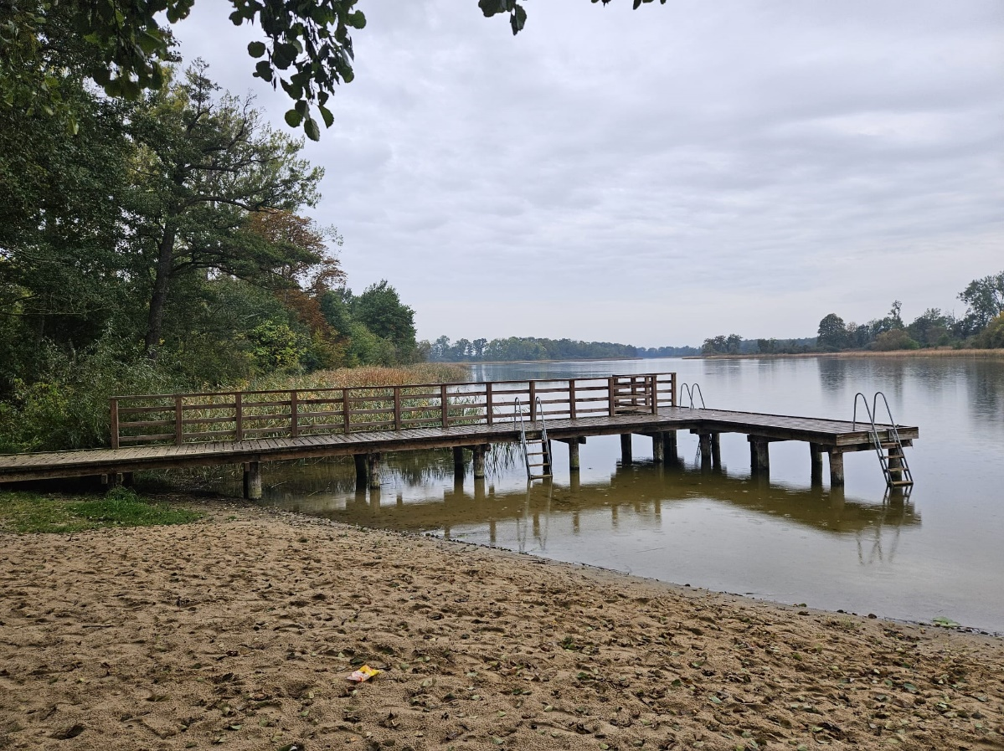

ZDJĘCIE 2 Widok plaży i pomostu, fot. Michał Kapłan

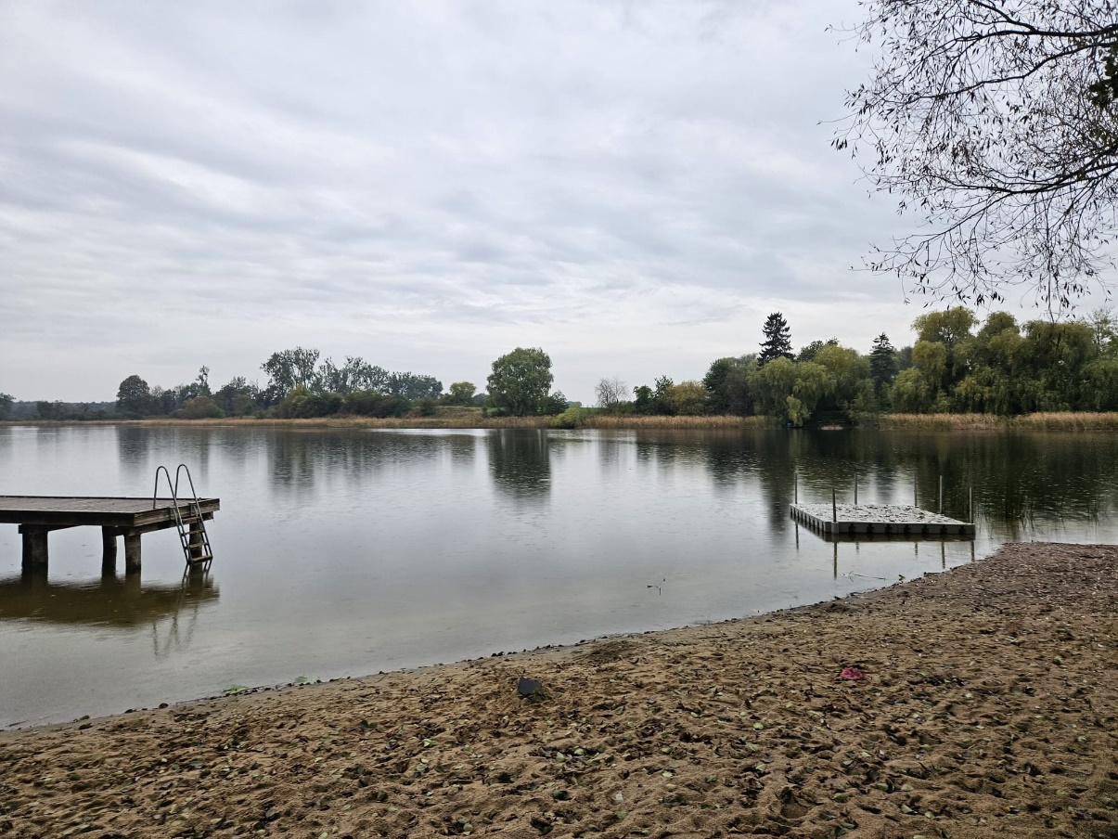

ZDJĘCIE 3 Widok plaży, fot. Michał Kapłan